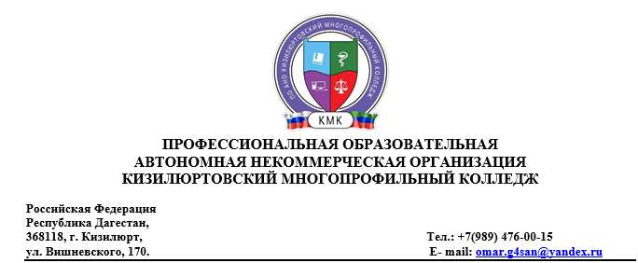

Вопросы для подготовки к промежуточной аттестации по дисциплине

«Иностранный язык»

1. Суффиксы прилагательных и наречий.
2. Правильные и неправильные глаголы.
3. Описание внешности человека.
4. Черты характера.
5. Образование и употребление Past Simple Tense.
6. Фразовые глаголы.
7. Идиоматические выражения.

Образование и употребление Future Simple Tense.

1. Глагол "to have" и "to have to"
2. Повседневное поведение. Мой рабочий день.
3. Навыки общественной жизни. Наше расписание занятий.
4. Подготовка сообщения о своем выходном дне.
5. Устойчивые словосочетания.
6. Мой распорядок дня. (текст; читать и переводить)
7. Словообразование.
8. Согласование времён.
9. Косвенная речь.
10. Защита окружающей среды. (текст; читать и переводить)